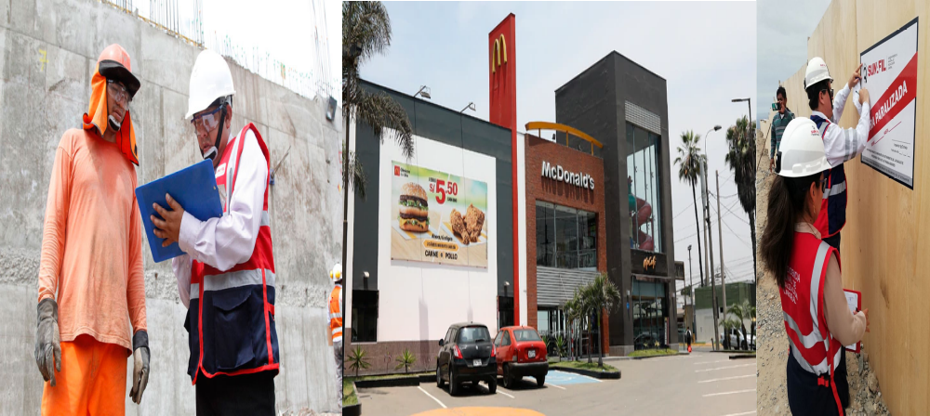
MODIFICACIONES AL REGLAMENTO DE LA LEY 29783 E INFRACCIONES DE SUNAFIL SOBRE LA SEGURIDAD Y SALUD EN EL TRABAJO.

11 Y 12 DE FEBRERO DE 2020
Calle Diez Canseco Nro. 236 Ofic. 502 - Miraflores
(Altura Cdra. 5 de la Av. Larco)

INTRODUCCIÓN

Durante este mes de diciembre dos acontecimientos removieron las bases de la seguridad y salud en el trabajo en las empresas, dejando entrever que tan involucradas están con la prevención de riesgos laborales, así como velar por la seguridad y bienestar de los trabajadores.
Tras la muerte de dos trabajadores dentro de un local de McDonald’s, así como el fallecimiento de un trabajador venezolano en una empresa textil, la Superintendencia Nacional de Fiscalización Laboral (Sunafil) ha tomado acción para investigar ambos casos para determinar la responsabilidad que tienen las empresas con lo ocurrido, además de ello reforzar las visitas de orientación e inspecciones de seguridad.
Dados estos hechos el Estado a través del Ministerio de Trabajo ha dispuesto una serie de acciones entre ellas la modificación de la Ley 29783 respecto al desarrollo de las capacitaciones, el tratamiento a seguir en las investigaciones de accidentes de trabajo mortal, entre otros.
Por lo antes expuesto, consideramos oportuno brindar un taller de reforzamiento sobre la nueva normativa DS. Nº 020-2019-TR que modifica algunos artículos de la Ley 29783, Decreto de Urgencia 044-2019 que establece medidas para fortalecer la protección de salud y vida de los trabajadores, así como explicar con casos prácticos las infracciones y escala de multas a las que están expuestas las empresas en Seguridad y Salud en el Trabajo.

OBJETIVO
- Conocer la legislación de obligatorio cumplimiento en temas de Seguridad y Salud en el Trabajo.
- Tener una visión estratégica de la importancia de la Seguridad y Salud Ocupacional dentro de sus organizaciones.
- Diseñar e implementar políticas para gestionar la Seguridad y Salud Ocupacional en sus organizaciones.
- Aplicar herramientas de gestión para el control de riesgos.
TEMARIO

- Situación actual de las empresas en temas de Seguridad
- Interpretación del DS. Nº 020-2019-TR
- Desarrollo de casos prácticos
- Interpretación del Decreto de Urgencia 044-2019
Desarrollo de casos prácticos
- Sunafil
- Funciones de los inspectores
- Infracciones de SST
- Escala de multas.
- Desarrollo de casos prácticos

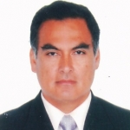
EXPOSITOR: YVÁN GALLO MENDOZA
ACTUAL JEFE DE SEGURIDAD Y SALUD EN EL TRABAJO DE LA UNIVERSIDAD DEL PACIFICO
Lic. Administración de Empresas, PADE en ESAN en Potencial Humano y Maestría en Comportamiento Organizacional y Recursos Humanos de la Universidad Ricardo Palma.
Especialización en Seguridad y Salud en el Trabajo. Asesor y Consultor con más de 20 años de experiencia en la gestión y capacitación de las diferentes áreas de Recursos Humanos, Metal Mecánica, Construcción Civil, Administración, Seguridad y Salud en el Trabajo, Servicio al Cliente y Call Center. Se ha desempeñado como docente en diferentes Instituciones y Universidades, ha trabajado como Jefe en la parte Comercial, Recursos Humanos y Operativa en Telefónica del Perú. Ha sido Jefe de Seguridad y Salud en el Trabajo en Telefónica del Perú. Actualmente labora como Director Académico y docente en CACSI (Centro de Asesoría & Capacitación en Seguridad Integral), Docente en la Universidad Ricardo Palma en el Diplomado de Seguridad y Salud en el Trabajo, Docente en los Diplomados de Recursos Humanos y de Seguridad y Salud en el Trabajo en ILEN “Instituto Latinoamericano de Empresas y Negocios S.A.C, así como Jefe de Seguridad y Salud en el Trabajo en la Universidad del Pacifico.
Laborales en la COMPAÑÍA DE SEGUROS Y REASEGUROS PACIFICO VIDA S.A. como Ingeniero de Prevención de Riesgos Laborales.

LUGAR: CENTRO EMPRESARIAL DE CAPACITACION
Calle Diez Canseco N° 236, Of. 502 Miraflores
(Altura Cdra. 5 de la Av. Larco)

FECHA: 11 Y 12 de febrero de 2020

HORARIOS: De 6.00 pm a 10.00 pm (HORA EXACTA)

INVERSIÓN REBAJADA:
Antes del 05 de febrero S/. 370.00 Soles c/u
De 03 a más participantes S/. 340.00 Soles c/u

Después del 05 de febrero S/. 430.00 Soles c/u
De 03 a más participantes S/. 400.00 Soles c/u
Nota: Todos los precios incluyen IGV

VACANTES LIMITADAS:
Realizar los depósitos a las siguientes cuentas:
Via BCP a nombre de T-CAPACITA SAC - RUC: 20520883216
CUENTA CORRIENTE SOLES: 191-1778431-0-48
CODIGO INTERBANCARIO: 00219100177843104858
Enviar el depósito a informes@capacitateperu.com Con atención a Lic. Eleana Paz M.

INCLUYE:
Material de trabajo, Certificado con valor a su curriculum, Coffee BREAK

SOLICITE ESTE CURSO IN HOUSE: Lo Dictamos en su Propia Oficina y a la medida de sus necesidades.

INSCRIPCIONES:
Contacto: Lic. Eleana Paz M.
Email: informes@capacitateperu.com
Telefax: 531-4078 ó 531-2046 RPM CLARO: 99409-8450 / 99422-8799
Visite: www.t-capacita.com y descargue información de otros eventos del MES.

